Муниципальное бюджетное дошкольное образовательное учреждение детский сад «Космос» города Волгодонска.

МБДОУ ДС «Космос» г. Волгодонска.

«Книга законов улицы»
конспект занятия по ПДД в подготовительной группе.

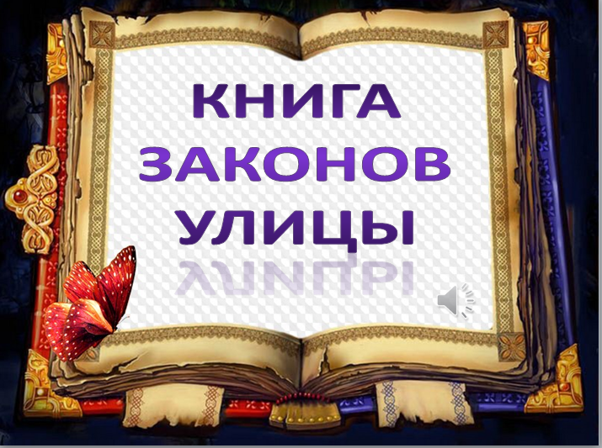

Воспитатели: Шульгина Л.А.
Темерева С.В.
«Книга законов улицы»
конспект занятия по ПДД в подготовительной группе.
Цель: Формирование знаний, умений и практических навыков безопасного поведения на дороге и улице. Обобщить знания детей о Правилах дорожного движения. Образовательные задачи: Закрепить знания детей о транспорте, о видах транспорта. Закрепить знания детей о сигналах светофора; Закрепить умение различать и понимать значение некоторых дорожных знаков; Совершенствовать навыки поведения на дороге через изучение знаков дорожного движения; Закрепить умение детей применять полученные знания о Правилах дорожного движения в играх.
Развивающие задачи:
Повторить правила поведения на улице. Правила дорожного движения.
Развивать умение узнавать виды наземного транспорта по различным признакам;
Развивать внимательность, наблюдательность при выполнении задания;
Развивать логическое мышление;
Развивать речь – доказательство.
Воспитательные задачи:
Воспитывать у детей уважительное отношение к Правилам дорожного движения и желание следовать им;
Воспитывать культуру поведения с целью предупреждения детского дорожно-транспортного травматизма;
Воспитывать умение внимательно слушать, не перебивать, дополнять и исправлять ошибки своих товарищей.
Ход НОД.
Под деревом на пеньке сидит Буратино и рассматривает картинки в своей книге. 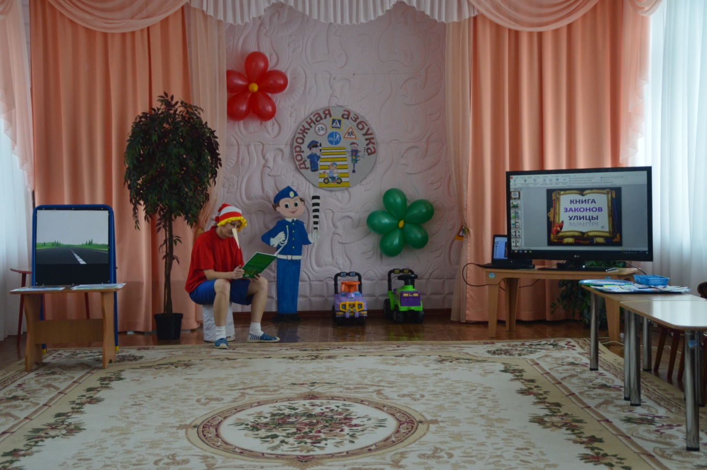
Дети входят в зал и здороваются с Буратино.
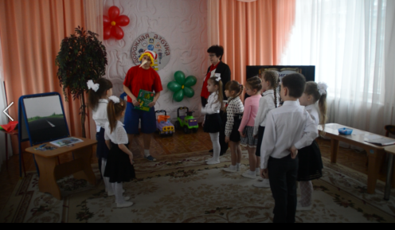

Буратино: ребята, папа Карло мне купил азбуку, потому что я скоро пойду в школу и буду учить буквы. И еще он сказал, что по пути в школу я должен соблюдать правила. А какие правила, он не сказал.
Воспитатель: А вот, о каких правилах идёт речь, вы узнаете из стихотворения:
По городу, по улице не ходят просто так
Когда не знаешь правила, легко попасть впросак.
Всё время будь внимательным и помни наперёд.
Свои имеют правила
Шофёр и пешеход.
Скажите, о каких правилах идёт речь в стихотворении?

Дети: Правила, дорожного движения.
Воспитатель: Верно! Ребята, поможем Буратино разобраться в Правилах дорожного движения?
Дети: Поможем.
Воспитатель: Ребята, давайте расскажем Буратино о правилах поведения на дороге, о сигналах светофора, дорожных знаках.
И нужно убедить Буратино в том, что

Очень важная наука –
Правила движения.
И должны их соблюдать
Все без исключения.

Мы, сегодня будем отвечать на вопросы, играть и обучать Буратино.
всё понятно, Вам, друзья?
Ну, вот и хорошо!
Итак, мы начинаем!

1 слайд Улица.
- Ребята, что такое улица? (Дома, дорога, деревья). Где ездят машины? (По проезжей части). Где ходят люди? (По тротуару). На какой улице находится ваш детский сад? Назовите улицы, на которых живете вы?
Буратино : Эта улица похожа на мою. На которой я живу. Там я играю в мяч

2. слайд Ситуации на улице:
Ребенок с мячом, Катание с горки, дети перебегают дорогу. Дети выбирают картинки с ситуациями и объясняют их)
Воспитатель: Буратино, ты умеешь ездить на велосипеде?

3 слайд транспорт
Воспитатель: Долгие годы человек мечтал о коврах-самолетах, сапогах-скороходах и о добрых волшебниках, способных за одно мгновение добраться хоть на край света. Эти мечты воплощались в сказках, а на самом деле на преодоление расстояний уходили долгие недели и месяцы, потому что не было никакого транспорта, человек ходил пешком, а грузы переносил на руках. Но со временем человек приручил животных и научил их перевозить грузы и людей.
- Каких животных вы знаете, на которых можно перевозить грузы и ездить верхом? (Лошадь, осел, верблюд, бык, слон, собаки, олени, буйволы, волы) Так появился гужевой транспорт. Гужевой транспорт — вид дорожного (безрельсового) транспорта, как грузового, так и пассажирского, в котором транспортные средства (повозки) приводятся в движение животными. Гуж - это петля в упряжи, которою соединяют хомут с оглоблями и дугой.
Это в какой-то степени облегчило жизнь человеку, но иногда животные не справлялись с этой работой, и нужно было искать другой выход, чтобы перевозить большие грузы. Так появились бревна – катки. На бревнах-катках груз катить куда легче, чем тащить волоком по земле. На бревна ставили платформу с грузом, бревна катились и платформа передвигалась. Это было не очень удобно, потому что бревна постоянно приходилось перекладывать. И тогда человек придумал отпилить от бревна небольшой кусочек, проделал в нем отверстие, и получилось колесо. Два колеса соединили осью, ость прикрепили к платформе, и получилась удобная тележка. Она была деревянная, и ездила по деревянным рельсам с помощью все тех же животных и людей. Сначала на тележках перевозили грузы, потом сделали сиденье, и получилась повозка для людей, а когда над сиденьем сделали крышу - получилась карета. С изобретением колеса транспорт стал стремительно развиваться, потому что люди постоянно изобретали что-то новое. Появились велосипеды, трамваи, автомобили, автобусы. Его становилось все больше и больше.

4. Слайд: Транспорт . (выбрать наземный транспорт )

Физминутка «Мы шофёры».

Едем, едем на машине, движения руля)
Нажимаем на педаль, (ногу согнуть в колене, выпрямить)
Газ включаем, выключаем. (рычаг повернуть к себе, от себя)
Смотрим пристально мы в даль (ладонь ко лбу)
Дворники считают капли (дворники)
Вправо, влево чистота!
Волосы ерошит ветер (пальцами взъерошить волосы)
Мы шоферы хоть куда! (большой палец правой руки вверх)

Воспитатель
Пешеходы и пассажиры ходили и ездили по одной и той же дороге и нередко сталкивались друг с другом и травмировались. Ведь улицы городов в то время были узкими, дороги извилистыми и ухабистыми. Стало ясно, что нужно упорядочить движение по улицам и дорогам, то есть изобрести правила, которые сделали бы движение по ним удобным и безопасным.
Так появились первые дорожные знаки, обязанности пешеходов и водителей. Дорогу разделили на две части – отдельно для водителей и пешеходов. Транспорт стал ездить по проезжей части, а пешеходы ходить по тротуару.
Самым первым дорожным знаком для водителей стал светофор, только управлял им человек. Фонарем зажигал каждое стеклышко. Сейчас современные светофоры работают от электричества, переключаются автоматически и имеют цвета сигнала: какие?
Буратино: А у меня нет машины, зачем мне учить правила светофора.
Воспитатель: Светофоры включают свои огни не только для машин, но и для пешеходов .
5. Слайд: светофор.
- Какие цвета и что обозначают сигналы светофора?
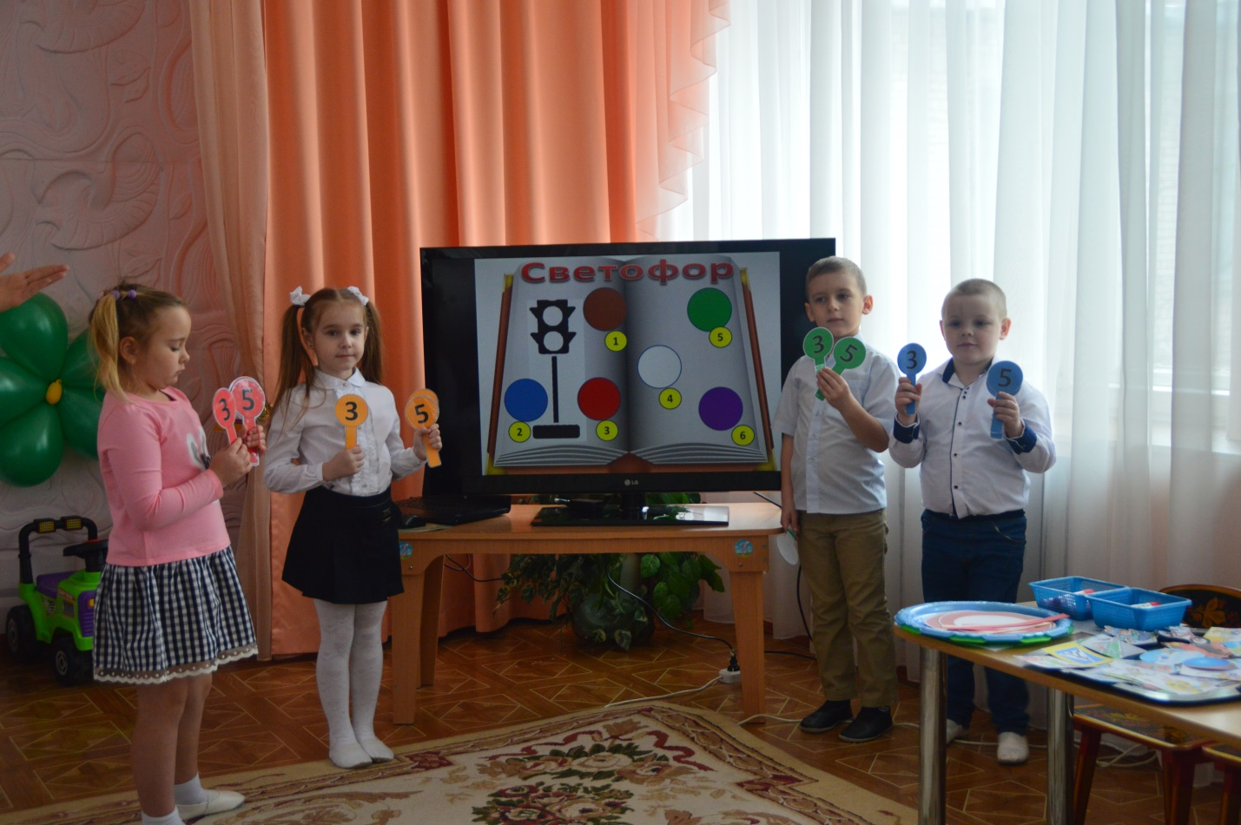

Подбери нужную рифму к стихотворению (Игра "Доскажи словечко").
Заучи закон простой,
Красный свет зажегся — … (стой)
А зелёный впереди
Говорит он всем — … (иди)

Игра: « Светофор».
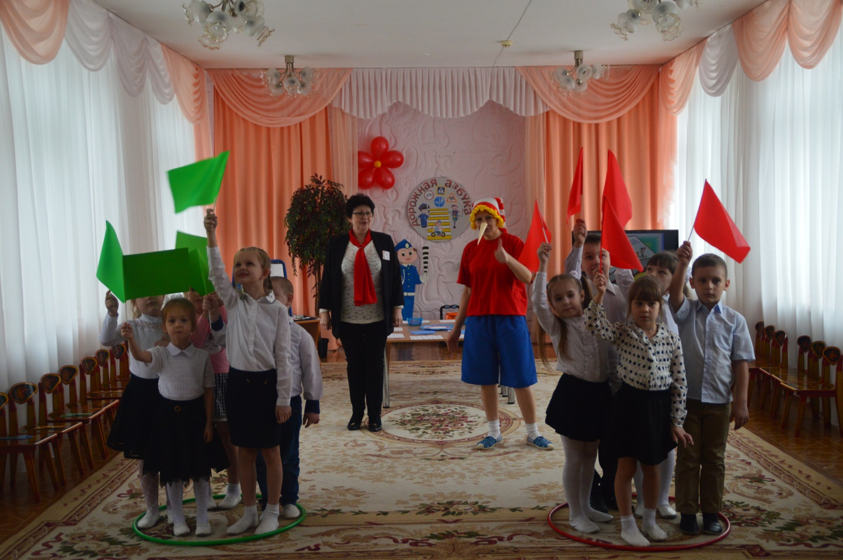
Буратино: Хорошо, а если я хочу перейти улицу, а рядом светофоров нет, что мне тогда идти их искать?
Воспитатель: Ребята, где мы можем перейти дорогу?
Буратино: Пешеходный переход? А какой он?
6. Слайд: Пешеходный переход.
- А вот самым первым дорожным знаком для пешеходов стал пешеходный переход.
Скажите какой формы бывают знаки? Какого цвета? Правильно, существуют три основных вида знаков и их можно сравнить с сигналами светофора. Посмотрите, красный сигнал светофора что обозначает? Верно, красный сигнал запрещает движение. И существуют запрещающие знаки. Это знаки круглой формы с красной окантовкой по краю (ставлю модель запрещающих знаков напротив красного круга). Что обозначает жёлтый сигнал светофора? Да, жёлтый сигнал предупреждает о смене сигнала светофора и существуют знаки, которые также предупреждают человека о чём – либо. Это предупреждающие знаки. Они имеют треугольную форму и красную окантовку. А зелёному, разрешающему сигналу светофора соответствуют информационно – указательные знаки. Это знаки синего цвета квадратной или прямоугольной формы. Дети, на самом деле дорожных знаков очень много и запомнить их трудно, но некоторые знаки должны знать даже дети – это знаки для пешеходов. Посмотрите внимательно на этот знак «движение пешеходов запрещено», к какому виду он относится? (запрещающие)
Игра « Собери знак назови его».

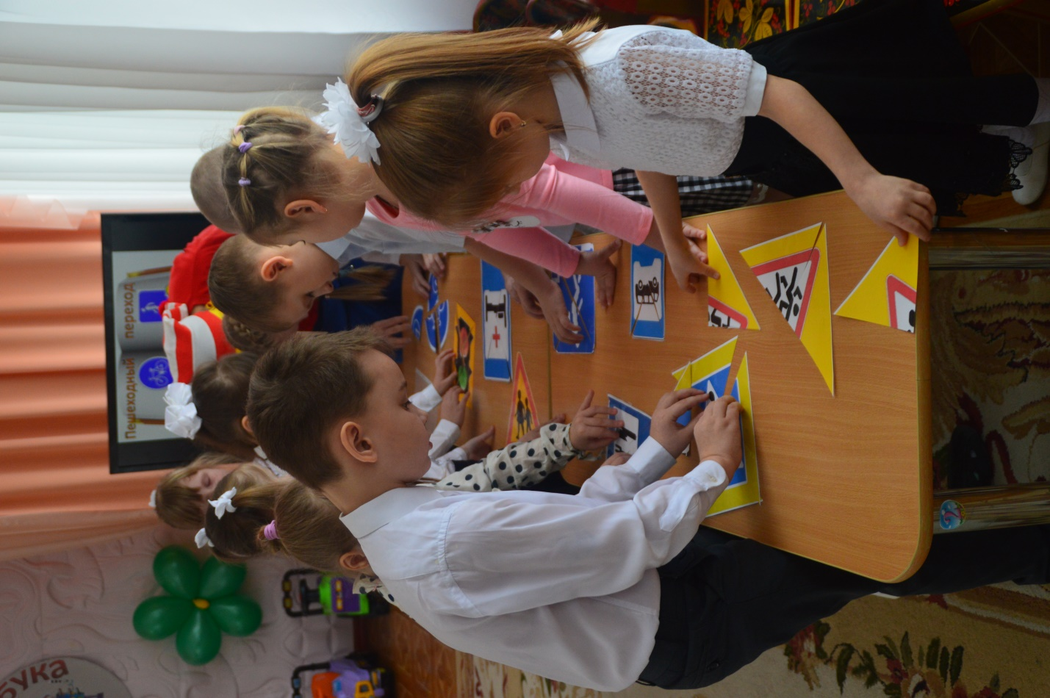
Вы все собрали правильно знаки, а сейчас я предлагаю вам придумать и сделать свой знак. Дети собирают свой знак и рассказывают, что он обозначает. Затем прикрепляют на плакат и дарят его и книгу «Законы Улицы» Буратино.
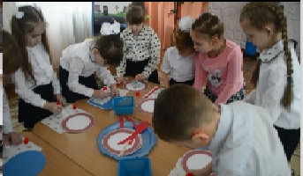

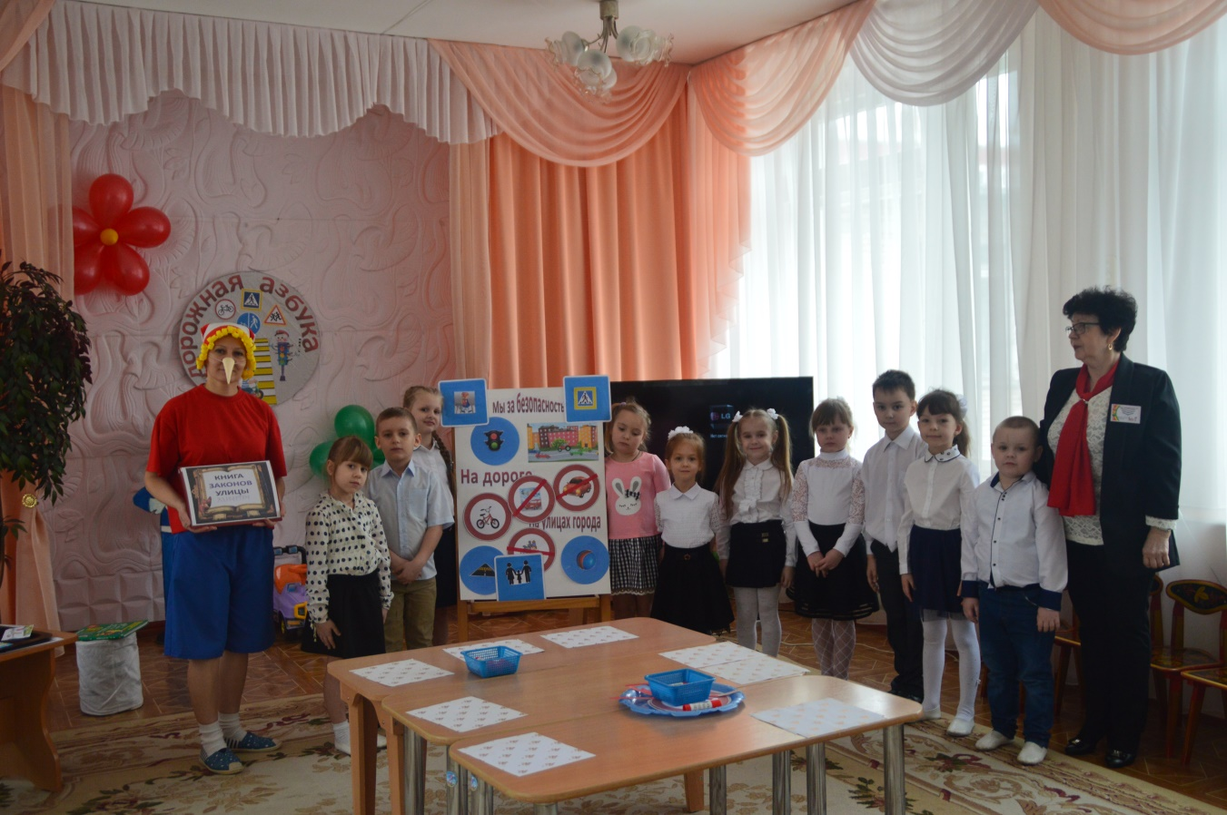
Буратино благодарит детей и обещает выучить все правила и никогда их не нарушать.

